附件
擅自改变林地用途定位图

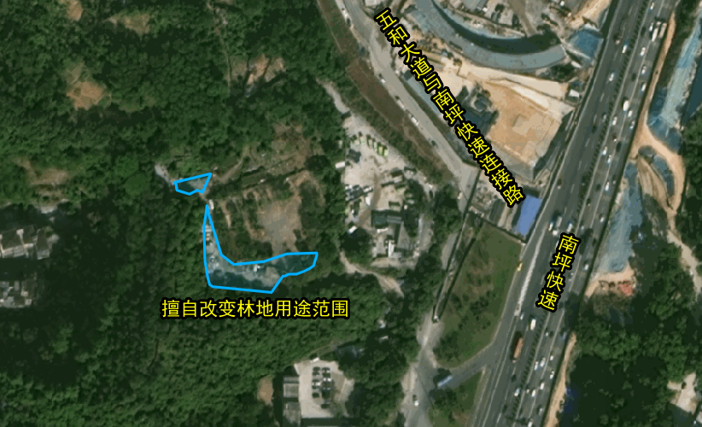
民乐后山原市政基地旁擅自改变林地用途范围
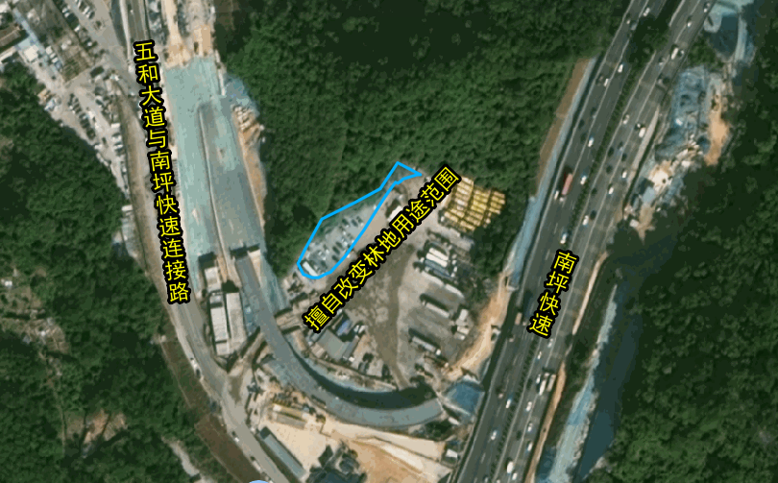
原民乐后山别墅擅自改变林地用途范围
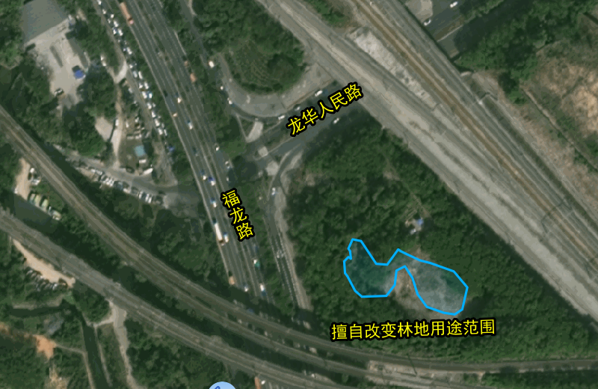
福龙路与人民路交汇处东南侧
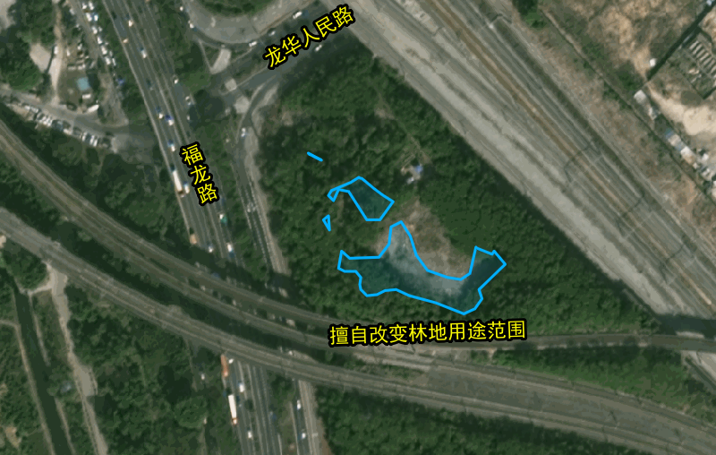
福龙路与人民路交汇处东南侧
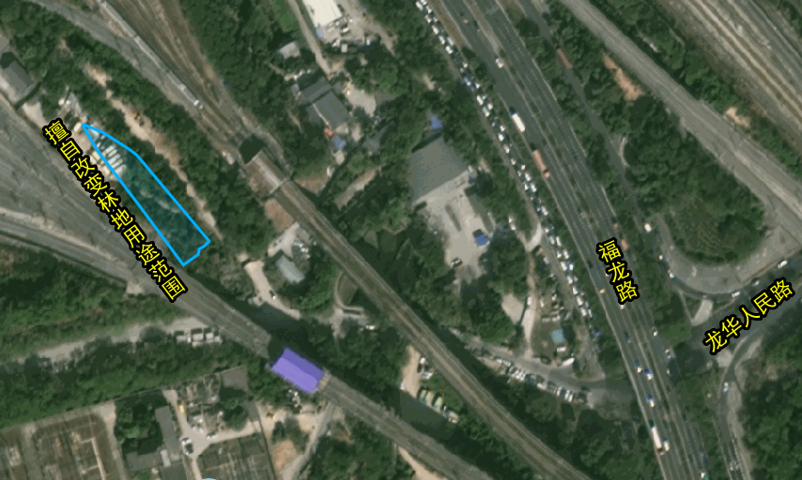
部九窝1号岗北侧动车所内

